群智感知实验指导书

内容 简 介

群智感知是物联网专业学生的一门专业选修课程，着重讲述群智感知的基本概念和技术方法。对于学生从事群智感知系统的研发、使用和维护有重要意义。本课程概念多、内容涉及面广、系统性强。通过本课程的学习，学生应能从数学模型、编程实现的角度去了解、分析和研究群智感知应用系统，建立起对群智感知应用系统的全面认识，树立全面地、发展地看问题的观点，从而加深对各种群智感知应用系统的了解。

本课程的学习应注重理论与实践相结合，因此实验教学是教学环节中必不可少的重要内容。通过实验教学的学习，使学生熟练掌握有关群智感知编程的基本概念、基本原理和基本思想，掌握对群智感知系统进行设计、分析和计算的方法。

实验部分包括四个实验，包括实验目的、实验内容和实验所需环境等，介绍了每个实验所需的一些基础知识和技巧。在实验中给出的实验题，跟课堂教学的内容都有密切的关系，所以需要将课堂上讲授的例子程序融会贯通，掌握实验所需的一些基本方法和工具，并在吃透例子程序的基础上，积极独立思考设计和编写满足实验要求的程序。

中南大学计算机学院 鲁鸣鸣制定

上机实验要求及规范

数据处理方法课程具有比较强的实践性。上机实验是一个重要的教学环节。一般情况下学生能够重视实验环节，对于编写程序上机练习具有一定的积极性。但是容易忽略实验的总结，忽略实验报告的撰写。对于一名大学生必须严格训练分析总结能力、书面表达能力。需要逐步培养书写科学实验报告以及科技论文的能力。拿到一个题目，一般不要急于编程。正确的方法是：首先理解问题，明确给定的条件和要求解决的问题，然后按照自顶向下，逐步求精，分而治之的策略，按照面向对象的程序设计思路，逐一地解决子问题。

一、实验报告的基本要求：

一般性、较小规模的上机实验题，必须遵循下列要求。养成良好的习惯。

姓名 班级 学号 日期 题目

i. 问题描述

ii. 设计简要描述

iii. 程序清单（带有必要的注释）

iv. 结果分析（原始图示，测试数据与运行记录，分析正确性；）

v. 调试报告：

实验者必须重视最后这两个环节，否则等同于没有完成实验任务。这里可以体现个人特色、或创造性思维。具体内容包括：测试数据与运行记录；调试中遇到的主要问题，自己是如何解决的；经验和体会等。

二、实验报告的提高要求：

阶段性、较大规模的上机实验题，应该遵循下列要求。养成科学的习惯。

（1）问题描述

（2）需求和规格说明

（3）描述问题，简述题目要解决的问题是什么。规定软件做什么。原题条件不足时补全。

（4）概要设计：功能模块的划分

（5）详细设计：每部分模块的设计，含数据结构的设计，算法的描述（流程图或PDL）

a.设计思想：主要算法基本思想。

b.设计表示：每个函数的头和规格说明；列出每个函数所调用和被调用的函数，也可以通过调用关系图表达。

（6）实现注释：各项功能的实现程度、在完成基本要求的基础上还有什么功能。

（7）用户手册：即使用说明书。

（8）调试报告：调试过程中遇到的主要问题是如何解决的；设计的回顾、讨论和分析；时间复杂度、空间复杂度分析；改进设想；经验和体会等。

实验三 交通流预测数据处理和预测任务

1. 课设目的

通过对现实生活中的交通流数据的分析、处理和预测，实践智能交通场景下的数据处理和运用深度学习模型的过程，并学会复现论文中相应的时空图神经模型从而对交通流进行预测。

二、课设开发环境和工具

可以在Linux、Mac或Windows操作系统上搭建开发环境，所使用的开发工具包括Anaconda、PyTorch等，使用Python语言。

三、课设要求

* 1. **课设题目**

**DCRNN模型和代码实现**

读懂DCRNN论文，解析DCRNN代码，学会阅读使用DCRNN源代码，并将DCRNN运用到PEMS-BAY数据集上。

* 1. **背景**

随着城市化进程的加快，大量人口迅速向城市聚集，私家车数量的迅速增加，公共交通服务需求也不断增长，由此常常引发，交通拥堵频繁、交通事故严重、通勤时间长等一系列交通问题。为了应对这些问题，开发高效的交通管理，进行准确的交通资源分配，从而优质的交通服务，从而减少交通事故，缓解交通拥堵，保障公共交通安全。

智慧城市管理系主要有两个组成部分，即智能基础设施和高效算法。基础设施产生交通数据数据量巨大，结构复杂，包含着复杂的交通模式（如时空相关性、高度非线性、复杂动力学等）。需要利用更智能、更强大的方法来处理此类流量数据。从统计方法到机器学习模型，再到深度学习方法。在早期，统计方法包括ARIMA及其变体VAR、，到后来机器学习，如支持向量机，K-近邻，可以对交通数据进行非线性建模并提取更复杂的相关性。近年来，由于计算能力（如GPU）和巨大的流量数据，深度学习的技术得到了广泛应用，并在各种交通应用中取得了良好效果。如RNN或其变体用于提取交通数据中的时间相关性。CNN用于捕获基于网格的交通网络中的空间相关性。但许多交通网络本质上是图形结构，例如道路网和地铁网。最近研究表明，图神经网络GNN，相较于CNN可以更好捕捉空间相关性，具有更好的性能。基于此背景我们展开GNN模型用于交通领域的实验与研究。

* 1. **基本要求**

所需仪器设备如下：①计算机（内部联网状态）;②相关软件（PyCharm,Anaconda,PyTorch）

解析DCRNN代码，并在数据集PEMS-BAY上实现

实践教学的内容或要求①读懂DCRNN源代码，配置好实验环境，将源代码跑通；②了解交通流数据集如何处理；③学会将数据集处理成模型需要的格式；④学会对模型预测结果进行评估和可视化分析。

四、数据集介绍

**METR-LA**

数据维度（34272，207) 207个站点 每行代表每五分钟采集的流量值，这个交通数据集包含了洛杉矶高速公路线圈收集的数据 (Jagadish et al., 2014)。我们选择了207个检测器，收集了从2012年3月1日到2012年6月30日4个月的数据用于实验。

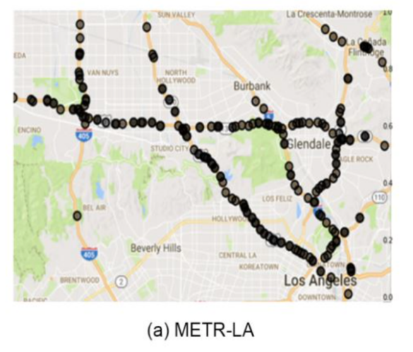

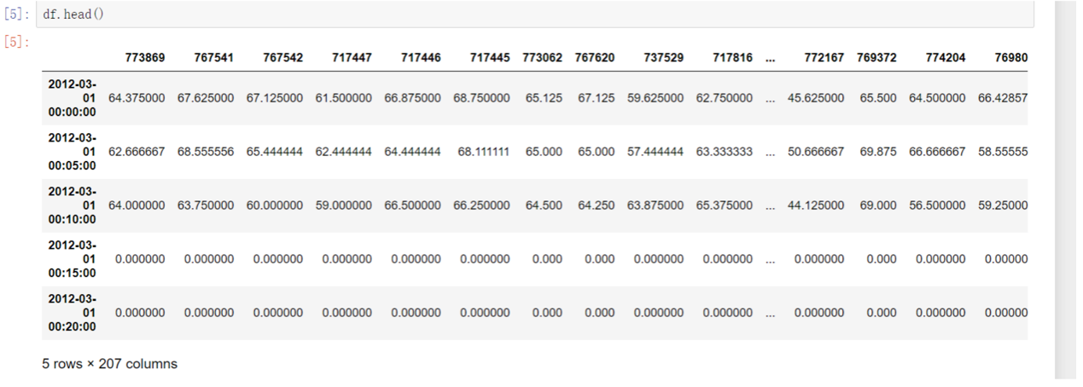

**PEMS-BAY**

数据维度(52116, 325) 325个站点, 每行代表每五分钟采集的流量值，这个交通数据集由 California Transportation Agencies(CalTrans)Performance Measurement System (PeMS) 收集。我们选了 Bay Area 的325个检测器，收集了从2017年1月1日到2017年5月31日6个月的数据用于实验。

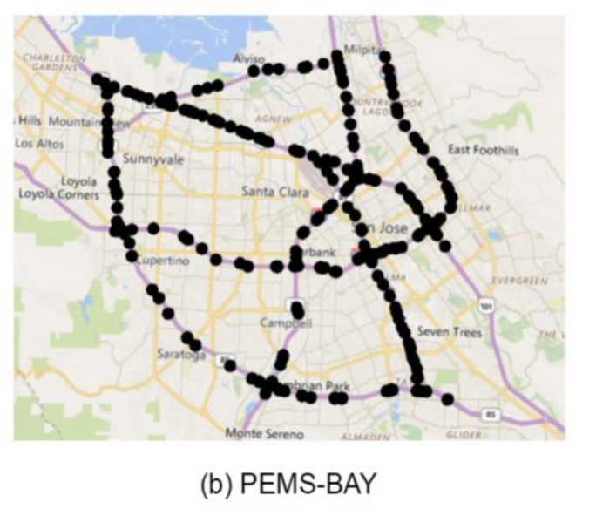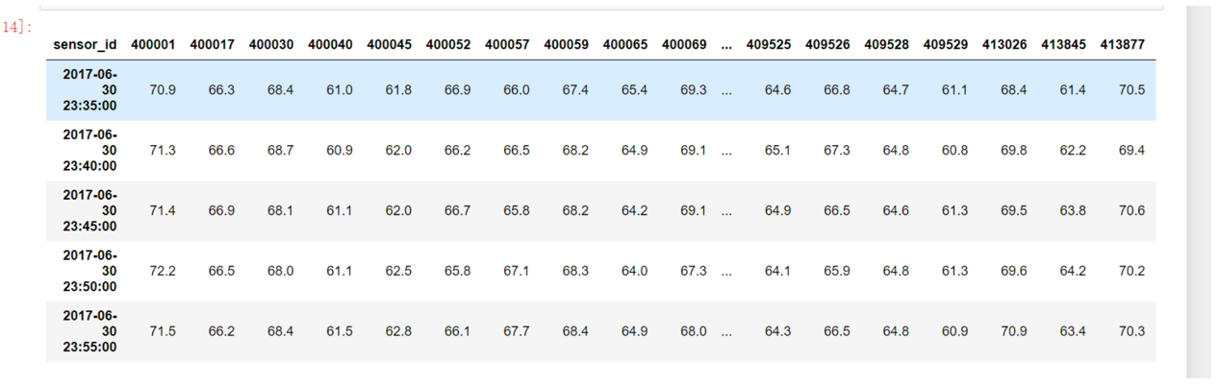

数据网址：<https://pan.baidu.com/s/14Yy9isAIZYdU__OYEQGa_g>

邻接矩阵每篇论文的定义可能不同，可以参考每篇论文对应的参考代码获取邻接矩阵。

**报告格式模板**



数据处理

实验报告

|  |  |
| --- | --- |
| 学生姓名 |  |
| 学 号 |  |
| 专业班级 |  |
| 指导教师 |  |
| 学 院 |  |
| 完成时间 |  |

目录(格式二)

三号黑体居中，上下分别空一行。

一、实验概述 ..1

二级标题为小四号宋体，缩进两个汉字。

（一）实验目的 1

目录及页码可采取自动生成方式来完成。

1、××× 1

2、××× 2

（二）实验内容及要求 3

三级标题为小四号宋体，缩进四个汉字。

………………………………………………………………

二、需求分析 15

（一）二级标题 15

1、三级标题 16

2、三级标题 17

…………………………………………………………………………

三、总体设计

（一）总体设计思路

（二）总体工作流程图

四、详细设计与实现

（一）数据结构设计

（二）……模块（函数）的设计与实现

（三）……模块（函数）的设计与实现

……

五、实验运行结果………………………………………………………………… 28

结束语 29

参考文献 30

一 实验概述

一级标题三号黑体居中，上下各空一行，章号后空一个汉字。

（一）实验目的

本项目为年产50万吨低碳烯烃煤化工综合企业MTO分厂设计，为内蒙古久泰能源煤制甲醇下游子项目。建于鄂尔多斯市准格尔旗大路煤化工基地。

二级标题为小四号黑体，缩进两个汉字。章节号后空一个汉字。

项目由甲醇制取低碳烯烃，相较于传统的烯烃制取方法，碳原子的利用率更高，CO2的排放显著减少，经济效益更高。本项目的建设投产能缓解我国对于低碳烯烃的巨大供需缺口，减少我国对于乙烯和丙烯的进口依赖[1]。此外，本项目的建设延长了煤化工的产业链，增加了产品附加值，能有效的解决我国甲醇产能严重过剩的现状。

本项目所采用的技术在国际上受到广泛关注，技术成熟稳定，经济效益明显，社会效益突出。

参考文献标注用中括号，以上标的形式标注。

（二）实验内容及要求

三级标题小四号楷体GB2312，缩进两个汉字。章节号后空一个汉字。

1．项目背景

按照国家西部大开发的大政方针和战略规划,在内蒙古自治区政府的正确领导及各级政府的大力支持下，久泰能源内蒙古有限公司计划在内蒙古鄂尔多斯市利用当地丰富的煤化工资源建设年产100万吨甲醇制烯烃项目。……

2.项目建设的必要性和投资意义

（1）发展煤基甲醇制烯烃对缓解我国石油资源供需矛盾具有重要意义

……………………………………………………………………………..

如需分项采用（1）、（2）、（3）…的序号。

（2）发展地方经济的需要

……………………………………………………………..……………….

（3）提高附加值，谋求可持续发展的客观选择

………………………………………………………………………..…….

正文页脚为连续页码，页码格式如下。

表序与表题写在表格上方正中，表序与表题之间加一个空格，表题末尾不加标点，全文的表格统一编序，也可以逐章编序，表序必须连续，表格格式采用简明三线表。表名及表格不跨页。

表题用五号黑体，表格内中文用五号宋体，英文用五号Times New Roman字体。

表2-1 反应器三级旋风分离器设计基本数据表

|  |  |  |  |  |  |
| --- | --- | --- | --- | --- | --- |
| 三级旋风分离器 | 入口流速() | 入口面积 () | 长 () | 宽 () | 料腿直径φ () |
| 一级 | 18 | 0.789 | 1.33 | 0.592 | 400 |
| 二级 | 22 | 0.65 | 1.21 | 0.536 | 280 |
| 三级 | 25 | 0.565 | 1.13 | 0.5 | 140 |

每幅插图应有图序和图题，全文插图可以统一编序，也可以逐章单独编序，图序必须连续，不得重复或跳缺。图和图名不能跨页

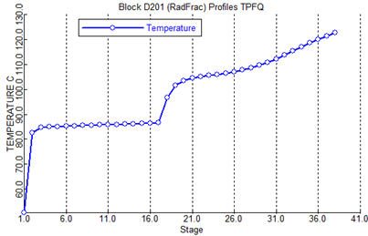

图2-1 塔板温度分布图

图序和图题采用五号黑体，标在图的下方，之间空一个汉字，居中。

工作流程图如下图所示，



图2-2 整体工作流程图

结束语

三号黑体居中，上下各空一行。

(心得体会)

参考文献

三号黑体居中，上下各空一行

期刊文献

[1] 王阳. 第三人称叙事的形式叙述者的限定[J]. 四川外语学院学报,2000(1):1-6.

[2] HAIMAN J. The Iconicity of Grammar[J]. Language,1980(56):515-540.

学位论文

[3] 陈牧. 拓扑绝缘体薄膜表面态和掺杂效应的STM研究[D]. 清华大学,2012.

论文集、

会议录

[4] 吕叔湘,朱德熙. 语法修辞讲话[M]. 北京:商务印书馆,1951.

普通图书

[5] SEARLE,J R. Speech Acts[M]. Cambridge: Cambridge University Press,1975.

[6] 王承绪,徐辉. 发展战略:经费、教学科研与质量—中英高等教育学术讨论会论文集[C]. 杭州:杭州大学出版社,1993.

报纸中析出的文献

专利文献

[7] 谢希德. 创造学习的新思路[N]. 人民日报,1998-12-25(10).

[8] 魏士益,许明坤,叶有芝. 用于制备光学活性环戊烯酮化物的方法及由其制得的环戊烯酮化物[P]. 中国:2007100036145,2014-11-19.

换行后，缩进对齐上行

[9] 王明亮. 关于中国学术期刊标准化数据库系统工程的进展［EB/OL］. httP://www.cajcd.edu.cn/

Pub/wml.txt/980810-2.html,1998- 08-16/1998-10-04.

电子文献

[10] 联合国人口基金会. 2007年世界人口状况调查报告[R]. 纽约:UN,2007.

[11] SEARLE,J R. Metaphor[M]//ORTONY, A. Metaphor and Thought.Cambridge: Cambridge

科技报告

University Press,1979:72-123.

专著中析出的文献

[12] GB/T 16159-1996, 汉语拼音正词法基本规则[S]. 北京:中国标准出版社,1996.

国际、国家标准